**УДК 625.7/.8**

**К ВОПРОСУ ОПРЕДЕЛЕНИЯ РОВНОСТИ  
АВТОМОБИЛЬНЫХ ДОРОГ**

**Р.А. Тугушев**

***Саратовский государственный технический университет   
имени Гагарина Ю.А., Саратов, Россия***

***Аннотация.*** *В данном обзоре рассматривается изобретение, которое относится к измерительной технике, в частности к определению продольной ровности покрытия автомобильных дорог с использованием подвижных объектов или транспортных средств. Устройство содержит ходовую тележку, включающую мерное колесо и размещенный на нем датчик пройденного пути (одометр), волоконно-оптический гироскоп и блок коррекции, установленные на подвижном объекте, компьютер с программно-вычислительным комплексом обработки поступающей информации.*

***Ключевые слова:*** *изобретение, автомобильные дороги, ровность, измерения*

**ON THE ISSUE OF DETERMINING  
THE EVENNESS OF HIGHWAYS**

**R.A. Tugushev**

***Yuri Gagarin State Technical University of Saratov, Saratov, Russia***

***Abstract.*** *In this review, an invention is considered that relates to measuring technology, in particular to determining the longitudinal evenness of the pavement of highways using mobile objects or vehicles. The device contains a running trolley, including a measuring wheel and a distance sensor (odometer) placed on it, a fiber-optic gyroscope and a correction unit mounted on a moving object, a computer with a software and computing complex for processing incoming information.*

***Keywords:*** *invention, highways, evenness, measurements*

Актуальность ровности автомобильных дорог обуславливается тем, что ровность – важнейший показатель для оценки состояния дорог при строительстве, реконструкции, ремонте и техническом обслуживании, который определяет не только уровень комфорта участников дорожного движения, безопасность дорожного движения, скорость и эффективность транспорта, но и качество работы дорожных рабочих.

Ровность покрытия автомобильной дороги – это отклонение дорожного покрытия в пределах 0,5-50 м от фактической ровной поверхности [1].

Некоторые методы измерения ровности покрытия автомобильной дороги:

Измерение с помощью трёхметровой рейки и клин-промерника. Для этого используют комплект трёхметровой рейки и клина-промерника. Измерения проводят непрерывно по всей длине участка обследования. При каждом приложении рейки измеряют значения просветов под рейкой в пяти местах.

Измерение с помощью дорожного профилометра или толчкомера. Дорожный профилометр – прибор, который измеряет и регистрирует микропрофиль автомобильной дороги, оказывающий воздействие на подвеску автомобиля. Показания профилометра зависят не только от размеров и количества неровностей на покрытии, но и от характеристик и состояния автомобиля.

Измерение с помощью нивелира методом амплитуд. Для этого на проезжей части дороги на расстоянии 0,5-1,0 метр от края дорожного покрытия или полосы движения выбирают линию. Вдоль неё через 0,5 метра намечают точки для установки нивелирной рейки, отсчёты по которой производят с точностью до 1 миллиметра [2, 3].

В данном обзоре рассмотрим устройство для определения ровности автомобильных дорог. Предлагаемое устройство содержит ходовую тележку (подвижный объект) 1, имеющую три колеса, измерительное (переднее) 2, с закрепленным на нем датчиком пройденного пути (одометром) 3 и два задних, волоконно-оптический гироскоп 4, представляющий собой датчик продольного угла наклона ходовой тележки, блок коррекции 5, предназначенный для компенсации ухода оси гироскопа и определения фактического продольного угла наклона ходовой тележки в статике (до начала движения), компьютер 6, предназначенный для управления работой устройства и обработки данных, установленные на ходовой тележке 1, при этом волоконно-оптический гироскоп 4 по каналам связи первым выходом связан с первым входом компьютера 6, который вторым входом/выходом по каналам связи связан с первым входом/выходом блока коррекции 5, через канал связи второй вход блока коррекции связан с первым выходом датчика пройденного пути 3, который через второй выход связан с третьим входом компьютера. Датчик продольного угла наклона подвижного объекта 4, жестко связан с блоком коррекции 5, оси чувствительности которых ориентированы вдоль направления движения ходовой тележки и совпадают с ее продольной осью. Блок коррекции 5 включает акселерометр, установленный на вращающуюся платформу для угловой ориентации и систему согласования углового положения (вращающаяся платформа с угломерным прибором типа «квадрант») с гироскопом и продольной осью ходовой тележки для обеспечения нулевого рассогласования осей чувствительности гироскопа, блокакоррекции и продольной оси ходовой тележки.

Устройство для определения ровности покрытия автомобильных дорог, содержащее, установленные на подвижном объекте, динамический преобразователь профиля и программно-вычислительный комплекс, при этом динамический преобразователь профиля содержит датчик продольного угла наклона и измерительное колесо с датчиком пройденного пути, а программно-вычислительный комплекс – компьютер с программой обработки информации и базой данных оценки ровности поверхности покрытия, отличающееся тем, что оно дополнительно содержит блок коррекции, а указанный датчик продольного угла наклона подвижного объекта представляет собой волоконно-оптический гироскоп, жестко связанный с блоком коррекции, оси чувствительности которых ориентированы вдоль направления движения подвижного объекта и совпадают с ее продольной осью, при этом волоконно-оптический гироскоп по каналам связи первым выходом связан с первым входом компьютера, который вторым входом/выходом по каналам связи связан с первым входом/выходом блока коррекции, второй вход которого связан с первым выходом датчика пройденного пути, который через второй выход связан с третьим входом компьютера.

Волоконно-оптический гироскоп (ВОГ) 4, в основе работы которого лежит реализация интерферометра Саньяка, не имеет механических движущихся частей и его масштабный коэффициент не зависит от механического ускорения, на них не действует динамика движения подвижного объекта.

Передвижение ходовой тележки 1 по участку работ осуществляют с помощью автомобиля или ручным приводом при транспортировке человеком (рис. 1). Датчик пути (одометр) 3, конструктивно размещенный на мерном колесе 2, позволяет определять количество оборотов колеса и единичных приращений отрезков пути по формуле:

$∆L=\frac{D}{m}$,

где D – длина окружности колеса, m – количество единичных отрезков (частей) разбивки его окружности.

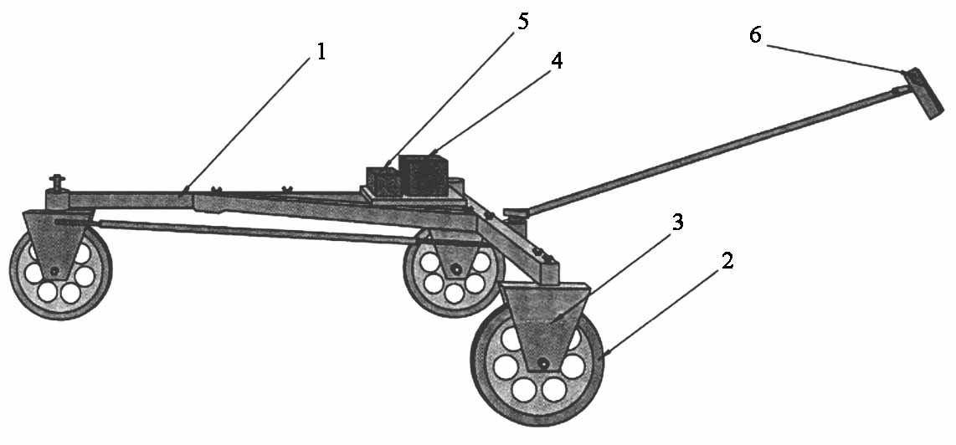

Рис. 1. Общий вид устройства

Устройство работает следующим образом: по сигналу управления с компьютера 6 запускается волоконно-оптический гироскоп (ВОГ) 4 и определяет ориентацию оси в инерциальном пространстве, измеренные значения угла наклона по каналам связи с его первого выхода поступают на первый вход компьютера 6 (рис. 2). При движении ходовой тележки 1 на третий вход компьютера по линиям связи также поступает информация со второго выхода датчика пути 3. При этом сигнал движения с первого выхода датчика пути 3 поступает в блок коррекции 5 и коррекция отключается. Поступившая на компьютер 6 информация (продольный угол наклона) с первого выхода ВОГ 4 и текущее расстояние обрабатывается, и при этом рассчитываются значения текущих превышений (микропрофиля) покрытия автомобильной дороги по формуле:

$h_{i}=\sum_{i=1}^{n}{sinγ*∆L}$,

где n – количество приращений пути; i – номер точки, для которой определяется превышение; ΔL – единичное приращение пути, мм; γ – текущий продольный угол наклона тележки 1, град.

При перемещении ходовой тележки 1 по покрытию автомобильной дороги в течение заданного интервала (в зависимости от точности ВОГ 4, например, 15 мин, что соответствует 3-5 км пути), положение оси ВОГ 4 изменяется в инерциальном пространстве, и она отклоняется от горизонта на величину 0,1-0,5 угловых градуса. Ходовая тележка 1 останавливается, по сигналу управления с первого выхода датчика пути 3 включается блок коррекции 5, который (в момент остановки ходовой тележки 1) через второй вход получает сигнал на коррекцию, при этом измеряется фактический уклон продольной оси ходовой тележки и передаются данные на второй вход компьютера 6, волоконно-оптический гироскоп (ВОГ) 4 запускается и определяет ориентацию оси в инерциальном пространстве, измеренные значения по каналам связи с его первого выхода поступают на первый вход компьютера 6 (фиг. 2). Информация (продольный угол наклона) с ВОГ 4 и блока коррекции 5 с использованием программно-вычислительного комплекса компьютера 6 обрабатывается и в соответствии с алгоритмом расчета, вычисляется угловое рассогласование, которое является поправкой в величину продольного уклона ВОГ 4.

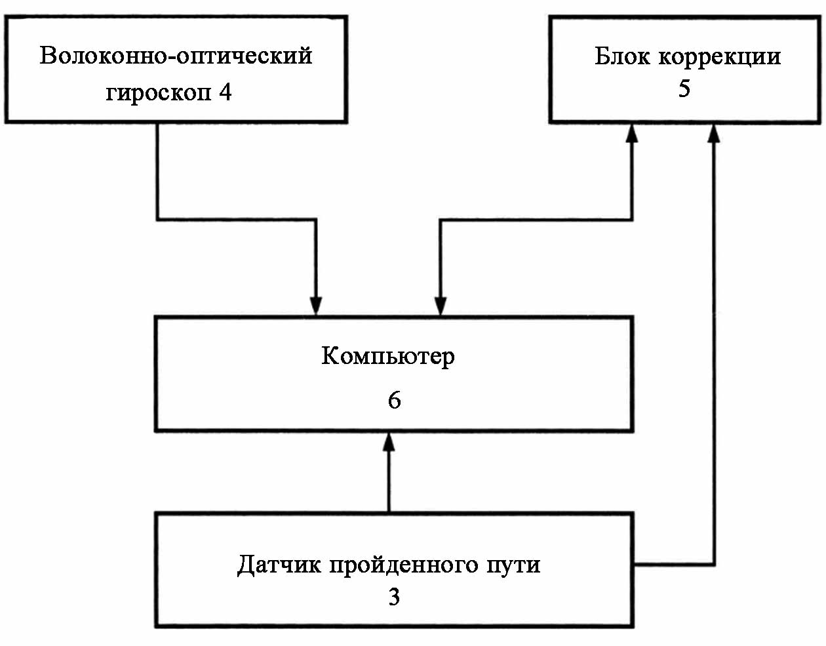

Рис. 2. Структурная схема устройства

По полученным результатам в компьютере 6 корректируется величина продольного угла наклона ВОГ 4, таким образом, чтобы величина продольного уклона ходовой тележки 1 (в статике) не отличалась от данных с блока коррекции (данных с акселерометра). Для коррекции скорости ухода оси ВОГ 4, рассчитывается масштабный коэффициент по формуле:

$m=\frac{∆y}{T}$

где Δу – уход оси гироскопа, град; Т – время движения по автомобильной дороге, час. Масштабный коэффициент обеспечивает минимизацию скорости ухода и позволяет сохранять заданный интервал времени движения между остановками.

Амплитуды неровности δi, мм, для каждого измерительного интервала L рассчитывают по формуле [ГОСТ Р 56925-2016 Дороги автомобильные и аэродромы. Методы измерения неровностей оснований и покрытий]:

$δ_{i}=\left|\frac{h_{i-k}+h_{i+k}}{2}-h_{i}±∆_{i}\right|$,

где i – номер точки, для которой определяется отклонение (амплитуда неровности);   
hi-k, hi+k – условные превышения начальной и конечной точек заданного измерительного интервала L, м; i-k, i+k – порядковый номер предыдущей и последующей точки; hi – псевдо превышение точки, для которой определяют амплитуда неровности, м;   
Δi – поправка, учитывающая кривизну дороги, при наличии вертикальной кривой с известным радиусом, мм. Значение Δi определяется по формуле:

$∆_{i}=\frac{L}{8R}$,

где L – длина измерительного интервала пути (10, 20, 40 м) для расчета поправки, мм; R – радиус вертикальной кривой (известная из проекта величина), м.

Схема расчета амплитуды неровности относительно условного горизонта (при наличии ухода оси гироскопа) покрытия автомобильной дороги представлена на рисунке 3. При скорости ухода оси гироскопа 0,5 градуса в час максимальное отклонение от горизонта составит на измерительных интервалах (например, 10, 20, 40 м) – 10 угл. сек., с учетом равномерности ухода на коротких отрезках времени, например, на максимальном измерительном интервале L пути до 40 м погрешность определения амплитуды не превысит 1-2 мм. В течение заданного времени Т между интервалами коррекции данная точность будет обеспечиваться. Кратковременная остановка через интервал, например 10 мин (3 км пути при скорости 20 км/ч), обеспечит необходимую корректировку оси ВОГ 4 и компенсацию углового рассогласования оси ВОГ и блока коррекции. Далее процесс последовательно повторяют на последующих измерительных интервалах пути.

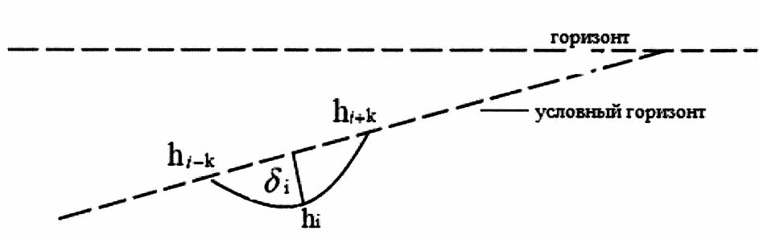

Рис. 3. Геометрическая сущность определения амплитуды неровности   
по превышениям в трех точках относительно условного горизонта

Определение показателя «ровность» состоит из двух составляющих: непосредственного измерения и вычисления амплитуды и длины неровности, жестко связанных с линейной координатой, и оценки соответствия значений амплитуд и длин неровностей нормативным требованиям. Вторая составляющая не влияет на точность и качество измерений, поэтому является отдельной задачей, при решении которой из полученных значений амплитуд неровностей 6, с заданным «шагом» определения на интервалах пути (10, 20, 40 м) формируется массив данных, в котором каждому значению амплитуды неровности соответствует свое значение линейной координаты, необходимые для последующей обработки и оценки качества покрытия в соответствии с категорией автомобильной дороги и нормативными требованиями для автомобильных дорог и аэродромов путем сравнения фактических значений амплитуды неровности с допусками для данной измерительной базы и категории дороги (СП 34.13330.2012).

Техническим результатом, обеспечиваемым приведенной совокупностью признаков, является повышение точности измерений неровностей покрытий автомобильных дорог за счет исключения влияния линейных ускорений при использовании в качестве датчика продольных уклонов волоконно-оптического гироскопа и системы коррекции скорости ухода оси гироскопа через заданный интервал времени при остановке подвижного объекта.

Расчет амплитуды неровности выполняется путем измерений продольных уклонов в процессе движения относительно условного горизонта (обусловленного некомпенсированным уходом оси гироскопа) и последовательного вычисления превышений (микропрофиля) по продольному уклону подвижного объекта и приращению пройденного пути с использованием известных алгоритмов на отрезке пути, так называемого псевдогоризонта (условного горизонта) при отключенных устройствах непрерывной коррекции на всех заданных интервалах времени и получением в конечном итоге значений амплитуд неровностей покрытия автомобильной дороги с высокой точностью. При выполнении измерений устройство не требует опорной геодезической сети и других ориентиров или точек с известными координатами, так как измерения относительные (превышения между точками).

Настоящее устройство относится к измерительной технике, в частности, к определению продольной ровности покрытия автомобильных дорог с использованием подвижных объектов или транспортных средств, передвигающихся по проезжей части автомобильной дороги, и может быть использовано, в том числе при определении ровности поверхности аэродромного покрытия.

Технической задачей, на решение которой направлено заявляемое устройство, является повышение точности процесса измерений неровностей за счет исключения влияния на результаты измерений линейных ускорений подвижного объекта.

Данная задача достигается за счет того, что устройство для определения показателя «ровность» покрытия автомобильных дорог, состоящее из датчика продольного угла наклона, измерительного колеса, с закрепленным на последнем датчиком пройденного пути (одометром), и программно-вычислительного комплекса, содержащего компьютер с программой обработки информации и базу данных оценки ровности поверхности покрытия, размещенные на подвижном объекте, дополнительно содержит блок коррекции, а указанный датчик продольного угла наклона представляет собой волоконно-оптический гироскоп, жестко связанный с блоком коррекции, оси чувствительности которых ориентированы вдоль направления движения ходовой тележки и совпадают с ее продольной осью, при этом волоконно-оптический гироскоп по каналам связи первым выходом связан с первым входом компьютера, который вторым входом/выходом по каналам связи связан с первым входом/выходом блока коррекции, через канал связи второй вход блока коррекции связан с первым выходом датчика пройденного пути, который через второй выход связан с третьим входом компьютера. Блок коррекции содержит акселерометр, установленный на вращающейся платформе с угломерным прибором типа «квадрант» для согласования его углового положения с гироскопом и продольной осью подвижного объекта. Управление работой устройства выполняется с компьютера в соответствии с алгоритмом программно-вычислительного комплекса.

В заявляемом устройстве решена задача исключения влияния линейных ускорений на точность измерений путем использования для измерений превышений в течение определенного времени, так называемого псевдогоризонта (условного горизонта) при отключенном блоке коррекции, с последующей дискретной коррекцией результатов измерений и получением в конечном итоге значений амплитуд неровностей покрытия автомобильной дороги с высокой точностью.

Устройство может быть использовано для любых типов покрытий автомобильных дорог и аэродромов на этапах строительства, реконструкции, ремонта и эксплуатации.

**СПИСОК ИСТОЧНИКОВ**

1. Могильный К.В., Чванов В.В., Красиков О.А. «Требования к ровности дорожных оснований и покрытий. Методы и средства измерений неровностей» // «Дороги и мосты».

2. ГОСТ 30412-96 «Дороги автомобильные и аэродромы. Методы измерений неровностей оснований и покрытий».

3. Никоноров Ю.А. «Необходимые требования к ровности поверхности дорожных покрытий и её контроль в процессе строительства» // «Планирование и проектирование автомобильных дорог» (Материалы VI Всесоюзного совещания по основным направлениям научно-технического прогресса в дорожном строительстве).

4. Семёнов В.А. Качество и однородность автомобильных дорог. М.: Транспорт, 1989.

5. Щербаков В.В. «Диагностика автомобильных дорог по геометрическим   
параметрам с использованием ГНСС» // «Геодезия и картография». 2008. № 6.   
С. 55-57.

6. Волкова Е.В., Каретникова А.К. «Измерение продольной ровности покрытия автомобильных дорог методом нивелирования» // Известия вузов. Инвестиции. Строительство. Недвижимость. 2014.

7. ГОСТ Р 56925-2016 «Дороги автомобильные и аэродромы. Методы измерения неровностей оснований и покрытий». М.: Издательство стандартов, 2016.

8. Николенко Д.А. «Моделирование динамического воздействия транспортных средств на дорожные конструкции эксплуатируемых автодорог с учётом неровностей дорожного покрытия» // Известия РГСУ. 2004. № 8. С. 261-262.

9. ГОСТ Р 50597-2017 «Дороги автомобильные и улицы. Требования к эксплуатационному состоянию, допустимому по условиям обеспечения безопасности дорожного движения. Методы контроля». 2 М.: ФГУП «Стандартинформ», 2017.

10. СТО МАДИ 02066517.1-2006 «Дороги автомобильные общего пользования. Диагностика. Определение продольного микропрофиля дорожной поверхности и международного показателя ровности IRI. Общие требования и порядок   
проведения».